**박정윤 교수님**

**201900776**

**2022년 10월 5일**

**김보석**

**컴퓨터전자시스템공학**

**컴퓨터프로그래밍 및 실습**

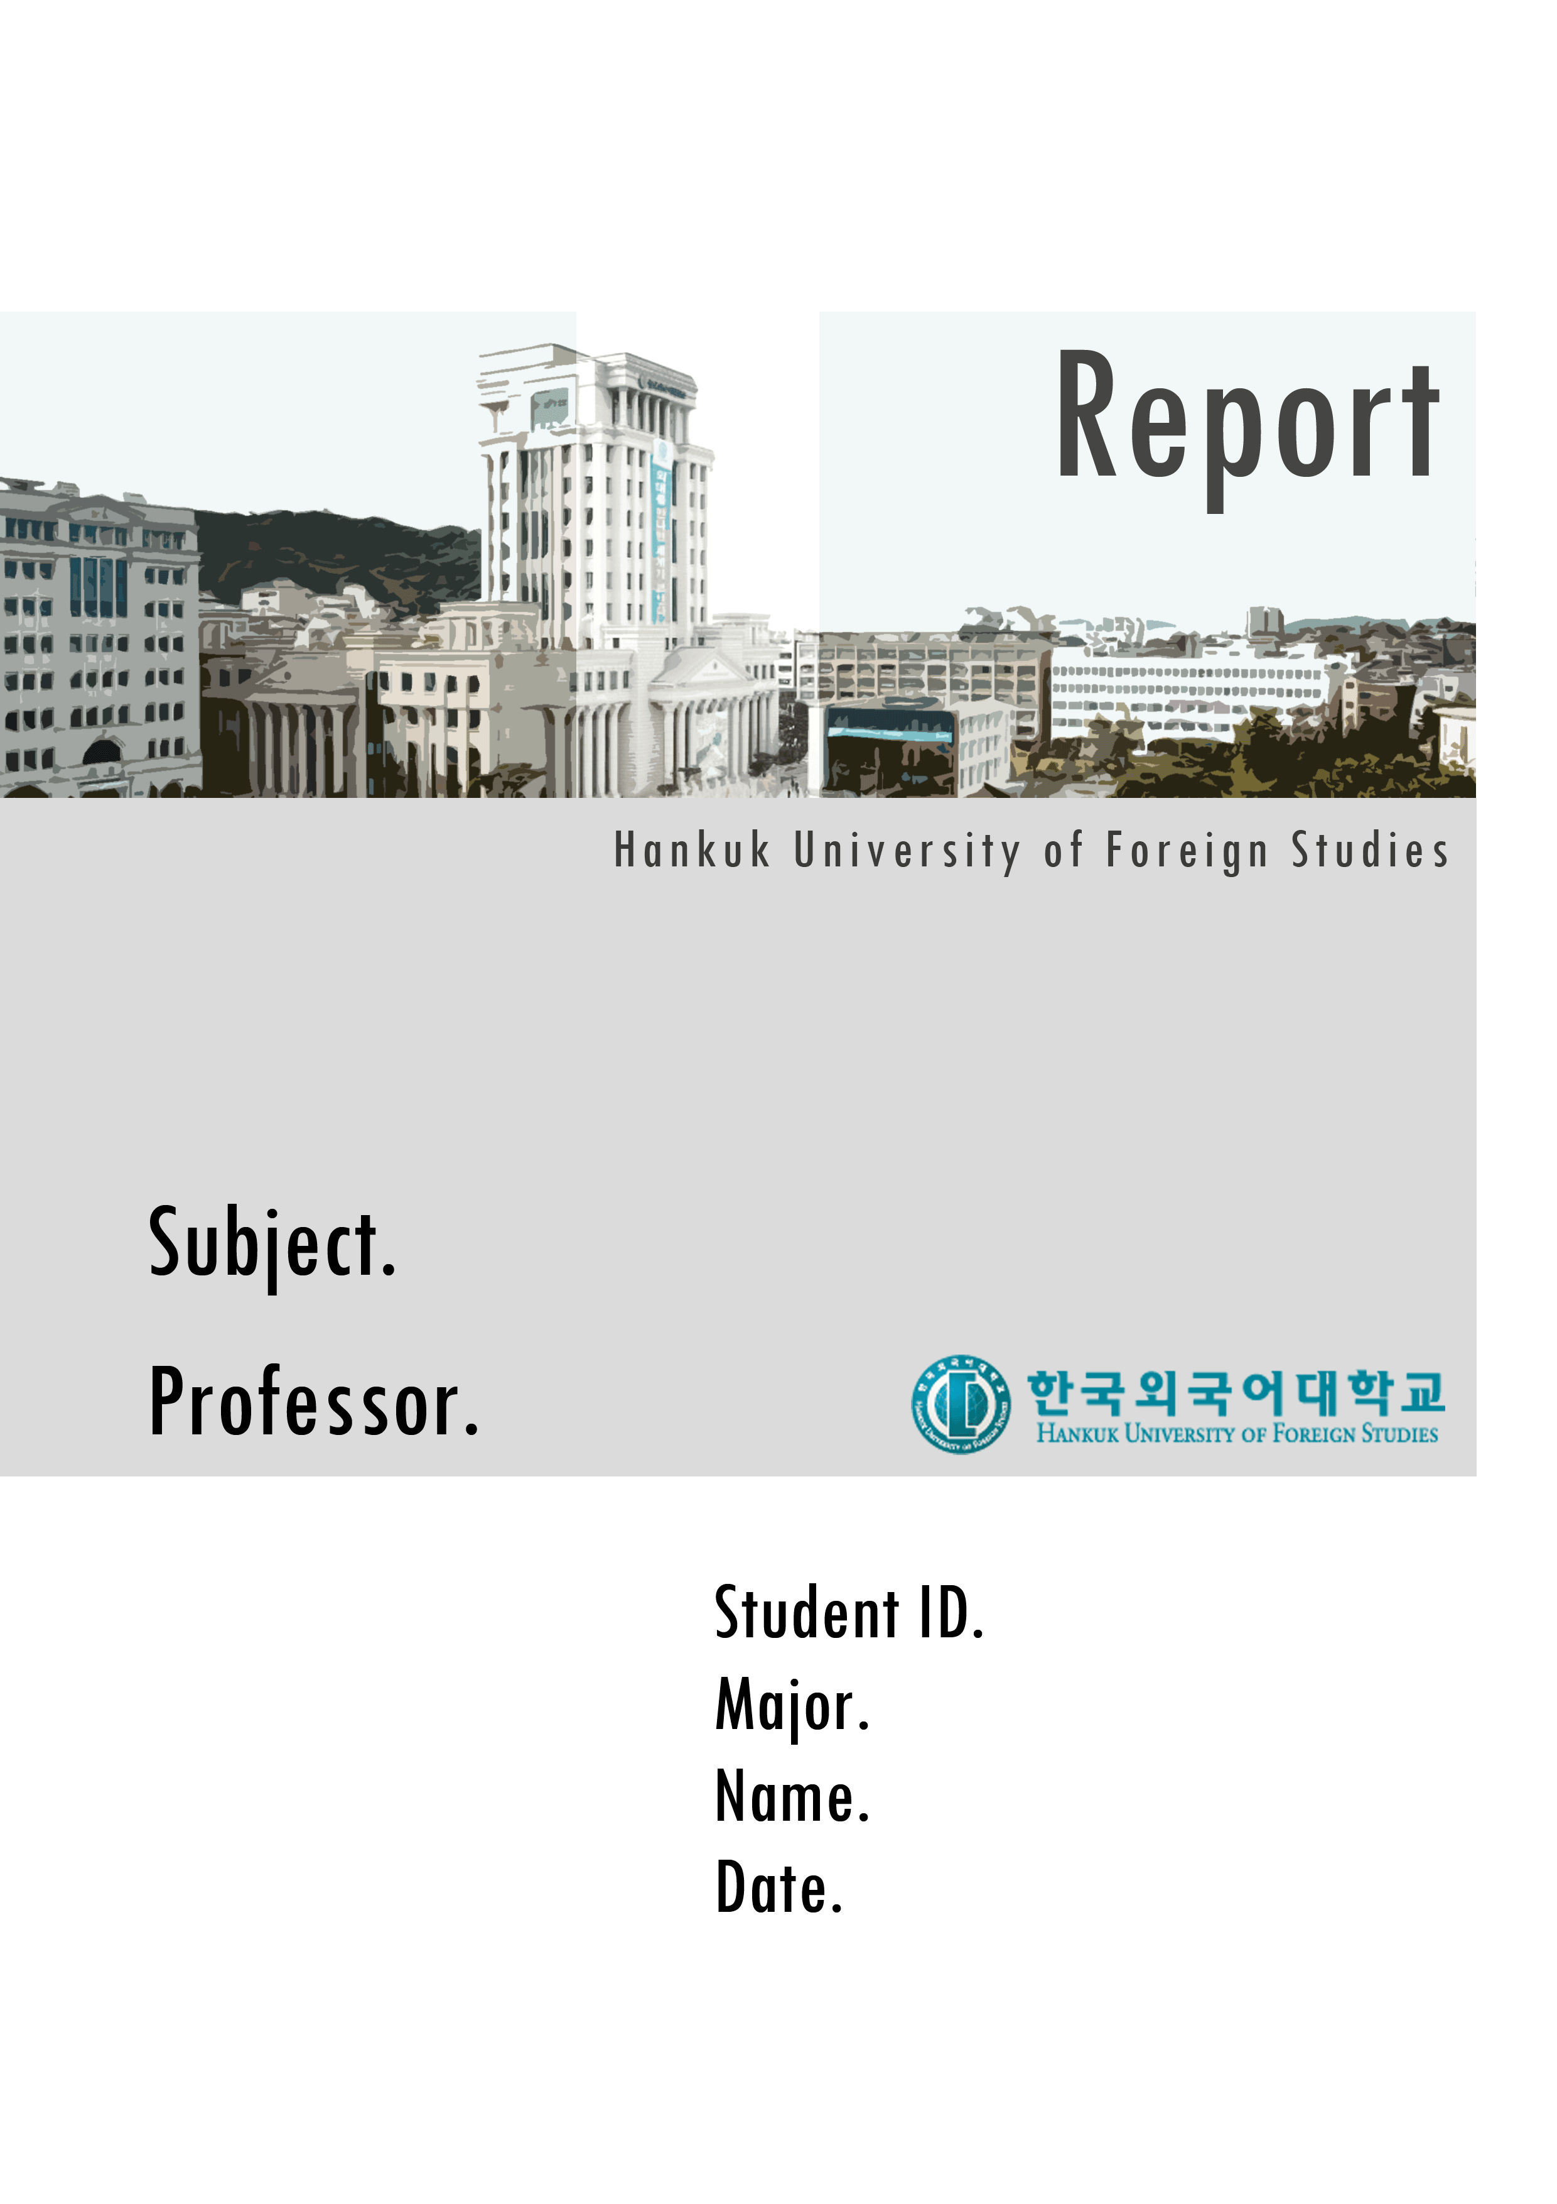**HW #3 Q1 : Freq Hist.**

**HW03**

**문제의 정의**

* **이 문제는 파일을 한 문자 씩 읽어서 빈도수를 계산하고, 그 빈도수를 이용해 출력할 별의 개수를 계산하고, 형식에 맞추어서 알파벳의 빈도수와 별의 계수를 출력하는 문제이다.**

**문제의 해결**

* **파일에 접근하기 위해서 fstream 헤더파일을 include한다. 파일 접근에 성공하면 파일이 종료될 때까지, 문자를 읽는다. Switch 문을 통해 알파벳 종류별 개수와, 햄릿에 등장한 알파벳의 총 개수를, freq 배열과, count 변수로 받는다.**
* **알파벳 배열을 선언한 후, for문을 알파벳의 총 개수인 26번을 돌면서, 변수 a에 알파벳 별 빈도수를 백분율로 계산해 저장한다.**

**For(i -> 26)**

**A -> (freq[i] /count *100)**

* **그 후 a를 별의 개수 구하는 함수로 보낸 후 별의 개수를 return 한다. 별의 개수 구할 때 별이 틀 밖으로 벗어나지 않는 범위 내에서, 최대 별의 개수가 35개이므로 I = 1~35이고, for문을 35번 돌리면서 i를 return한다.**
* **마지막으로 출력함수를 작성한다. 알파벳과, 백분율 빈도수, 별의 개수를 매개변수로 받는다.**
* **빈도수 백분율 계산할 때 주의할 점이 int 형을 int 형으로 나눈 값이 float인데, 값은 int가 나온다. Int를 float로 나누어야지, float값이 된다.**

**프로그램 소스 코드**

* **소스코드 파일 업로드 함**

**프로그램 실행 화면**

**HW #3 Q2 : Goldbach Conj.**

**문제의 정의**

* **골드바흐의 정의인 5보다 큰 홀수는 세 소수의 합으로 나타낼 수 있다를 프로그램으로 구현하는 것이다.**

**문제의 해결**

* **먼저 홀수가 세 소수들의 합으로 나타내는 현상의 규칙성을 찾는 것이 관건이었다. 문제의 조건에서 첫번째, 두번째 숫자는 작을수록 좋으므로 세번째 숫자가 가장 크면 자연스럽게 첫번째와 두번째 숫자가 가장 작을 것이라는 생각이 들었다. 예를 들어 25는 세 소수의 합으로 나타내면 3 + 3 + 19 = 25, 3 + 5 + 17 = 25 이런 식으로 나타낼 수 있는데, 세번째 소수가 가장 크면 첫번째, 두번째 소수가 작아진다.**
* **따라서 입력된 숫자보다 작으면서도 가장 인접한 소수를 n3, (입력된 숫자 – n3)보다 작으면서도 가장 인접한 소수를 n2로 하고 입력된 숫자가 홀수이고, n3도 소수이므로 홀수이므로(n !=2 ), 홀수 - 홀수는 짝수이고, 골드바흐의 다른 정의에 의해 짝수는 두 소수의 합으로 표현 될 수 있기에(제외) n1 = 입력된 숫자 - n3 - n2도 소수이다.**
* **소수들의 합 중에 2,2,? 3,3,? 는 조건문으로 처리했다. 두 소수가 중복되는 것은 이 두가지 경우 밖에 없는 것 같았기 때문이다. 5,5,?는 3,7,?로 대체 가능하다.**
* **필요한 함수는 소수 구별 함수, 세 소수 구하는 함수이다. 소수 구별 함수는 저번 과제 때 쓴 걸 그대로 가져다 썼고, 세 소수 구하는 함수는 가장 인접한 소수 구하는 것은 입력된 숫자에서 2씩 빼면서 구현했다. 주의할 점은 입력된 숫자에서 가장 인접한 숫자 구할 때는 n1+n2가 4 이상 이어야 하기 때문에 입력된 숫자에서 4를 먼저 뺀 후, 소수가 아닐 경우 2씩 뺐고, 짝수에서 가장 인접한 소수 구할 때는 1은 소수가 아니기 때문에 3을 먼저 뺀 후, 소수가 아닐 경우 2씩 뺐다. 그렇게 n3, n2, n1 순서 대로 구했다.**

**프로그램 소스 코드**

* **소스코드 파일 업로드 함**

**프로그램 실행 화면**

**HW #3 Q3 : 고장난 키보드**

**문제의 정의**

* **영어로 쳐진 한글 문장을 다시 한글로 복원시키는 문제이다.**

**문제의 해결**

* **규칙 2개를 발견했다. 첫번째는 자음 다음에 모음이 나오면 그 전에 쳐진 단어는 완성된다는 것이다. 예를 들어 가방에서 ㄱ, ㅏ, ㅂ, ㅏ,에서 ㅂ, k에서 자음 다음에 모음이 나왔기 때문에 ‘가’가 완성된다.**
* **두번째는 자음 3개가 연달아 나오면 앞단어가 완성된다는 것이다. 예를 들어 삯꾼에서 ㅅ, ㅏ, ㄱ, ㅅ, ㄲ 에서 ㄱ, ㅅ, ㄲ 가 연달아 나와서 ㅅ,ㅏ,ㄱ,ㅅ이 완성된다.**
* **문제는 그것을 코딩으로 구현하는 건데, 잘 때 에어컨 바람을 틀어서 몸살감기에 걸려서 코가 막혀서 머리쓰기 힘들어서 풀지 못했다. 너무 풀고 싶었지만, 머리가 안 돌아간다.**

**프로그램 소스 코드**

* **컨디션 이슈로 소스코드 파일 업로드 못함**

**프로그램 실행 화면**

**Cout << ‘Image is missing’;**